Architecture
Análisis y Documentación Completa
Generado el: 25 de November de 2025 a las 10:57

📊 Análisis Visual Completo

Dashboard Principal
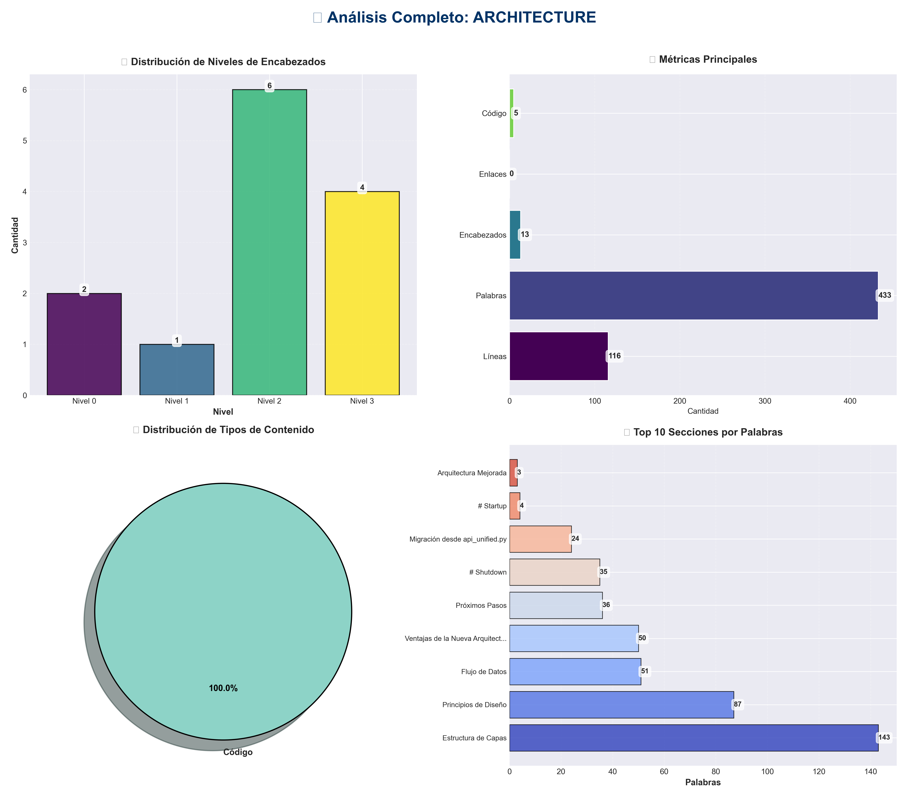

Análisis Adicionales
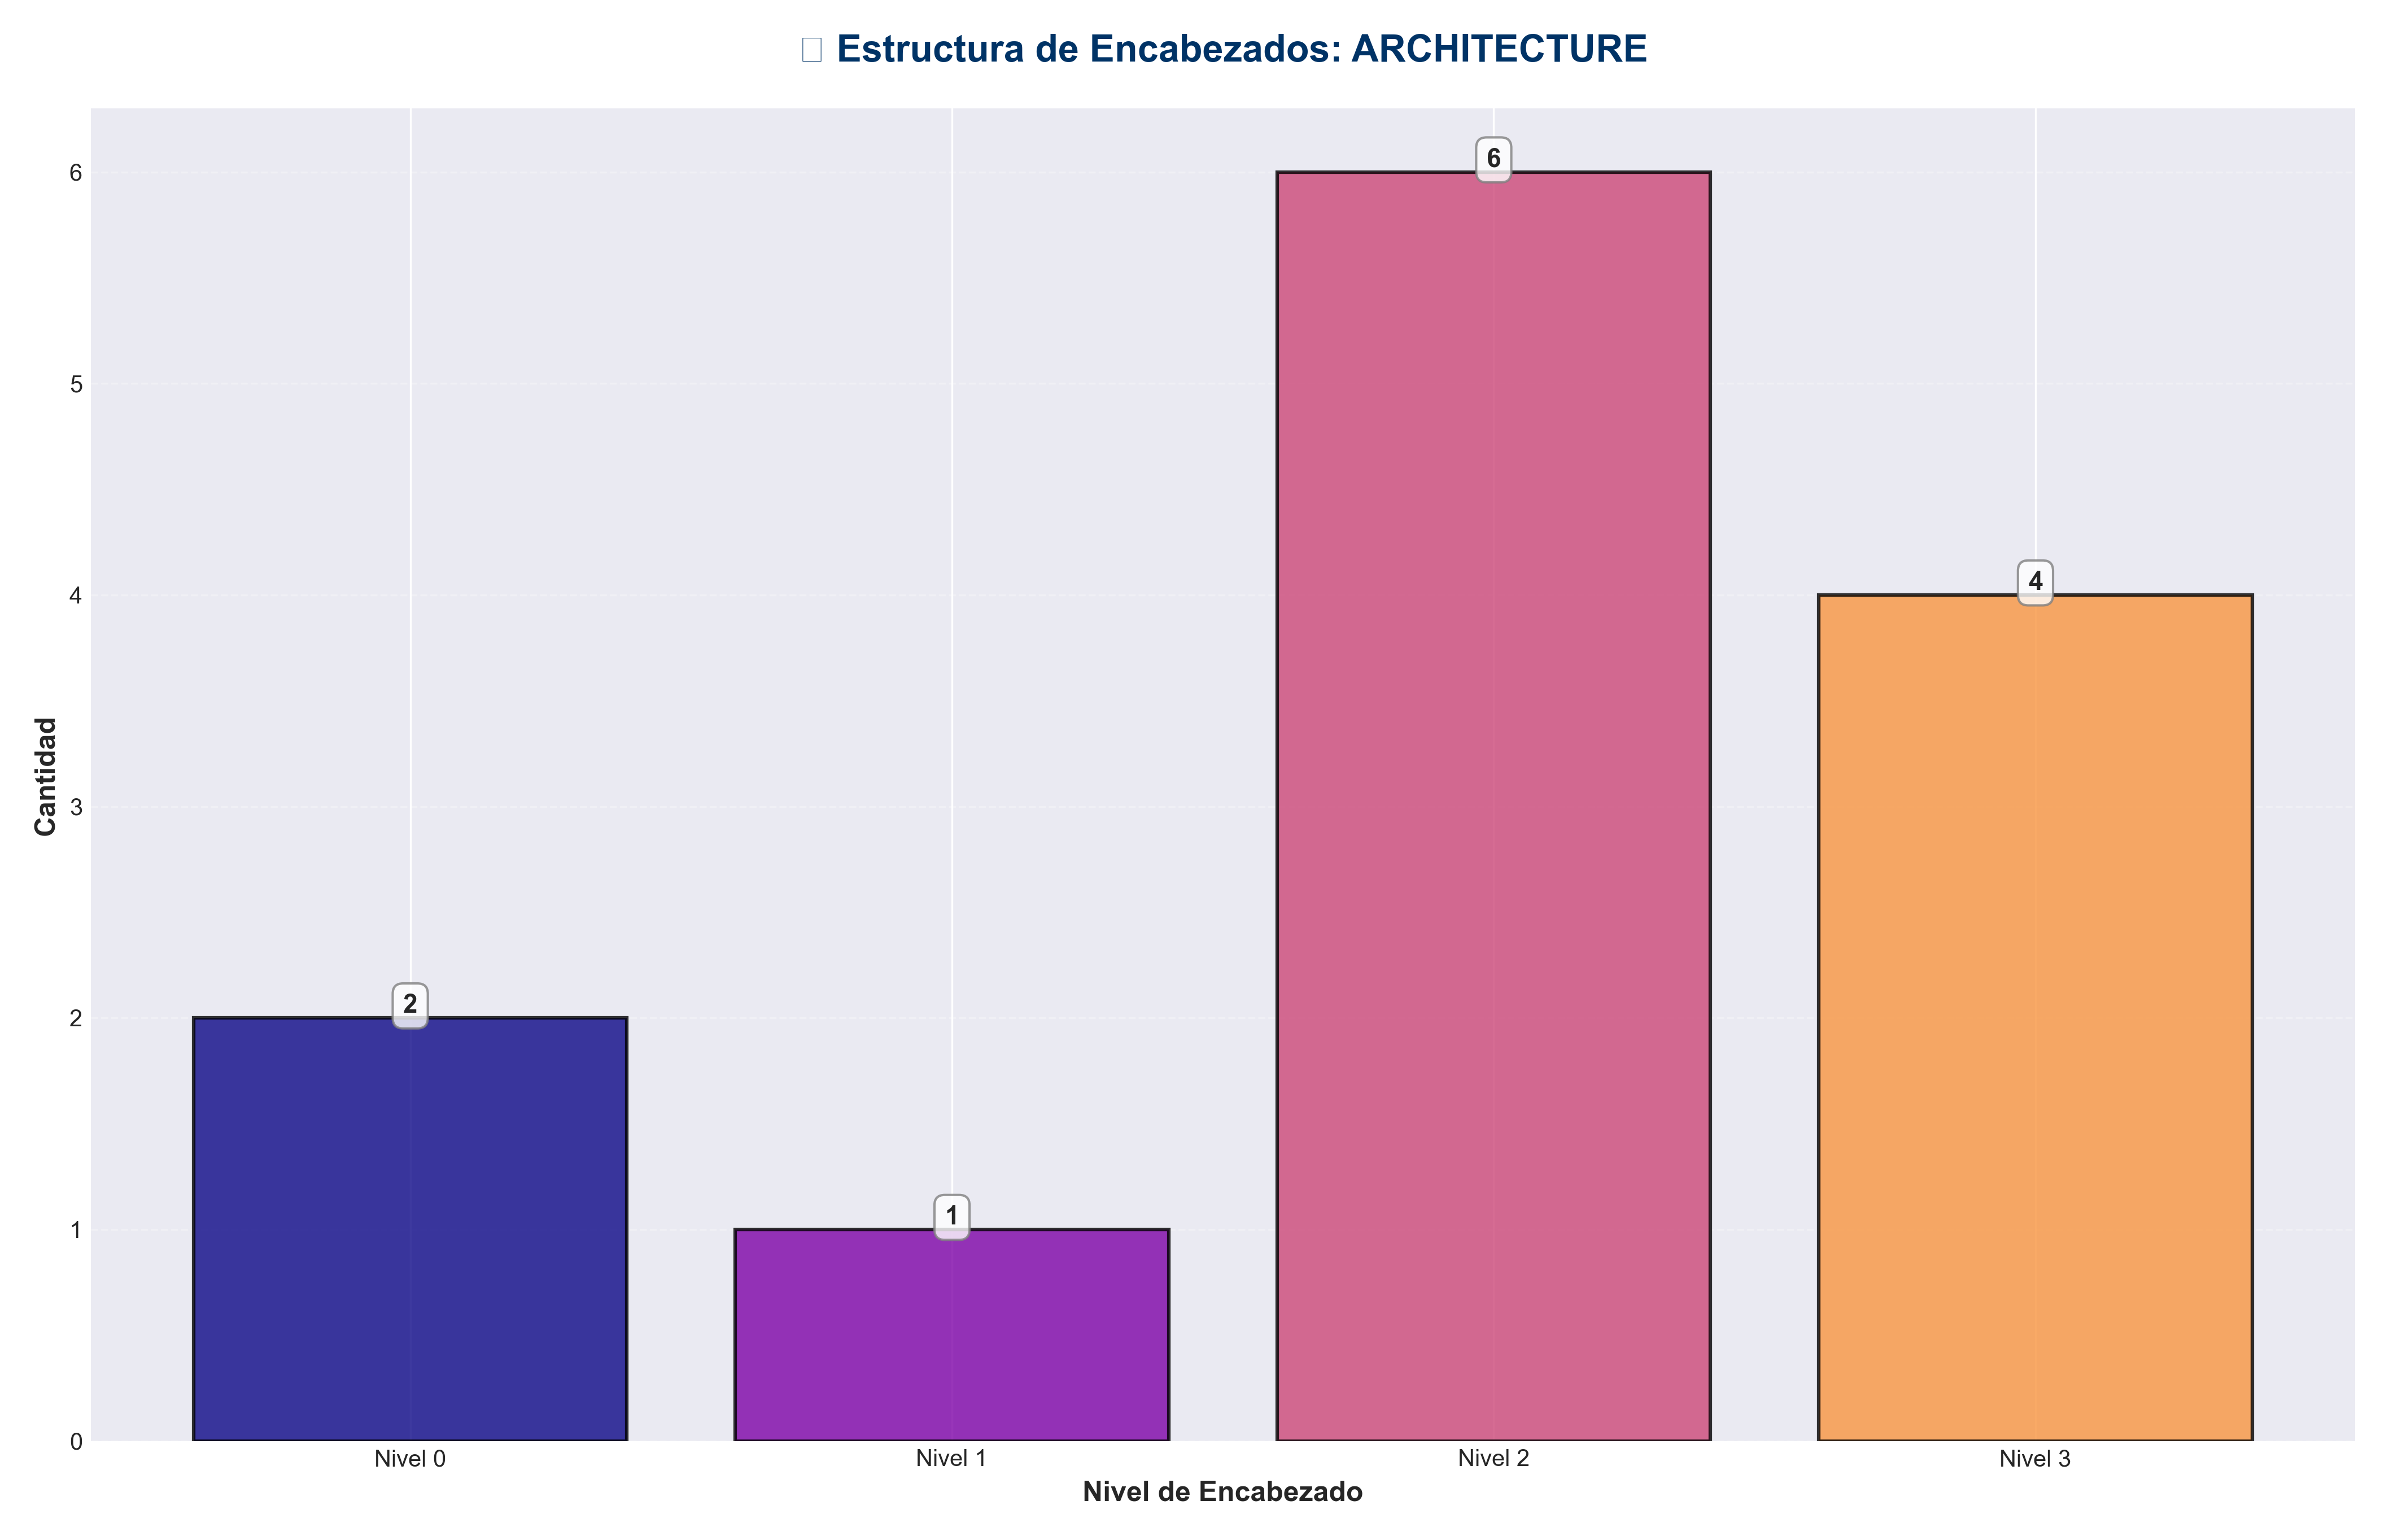

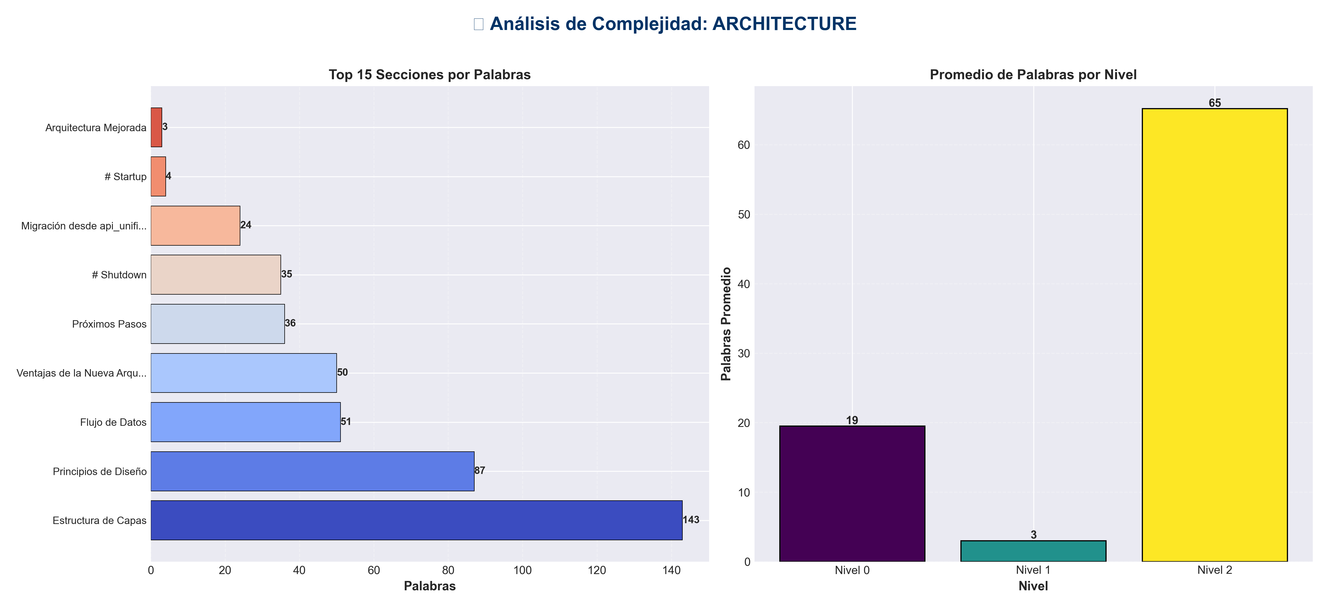

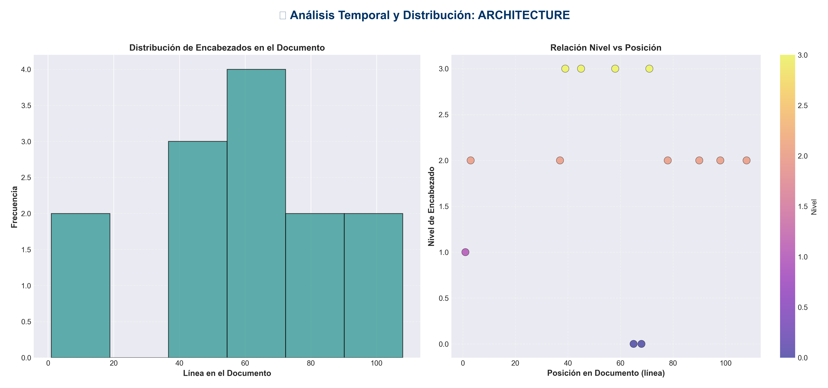

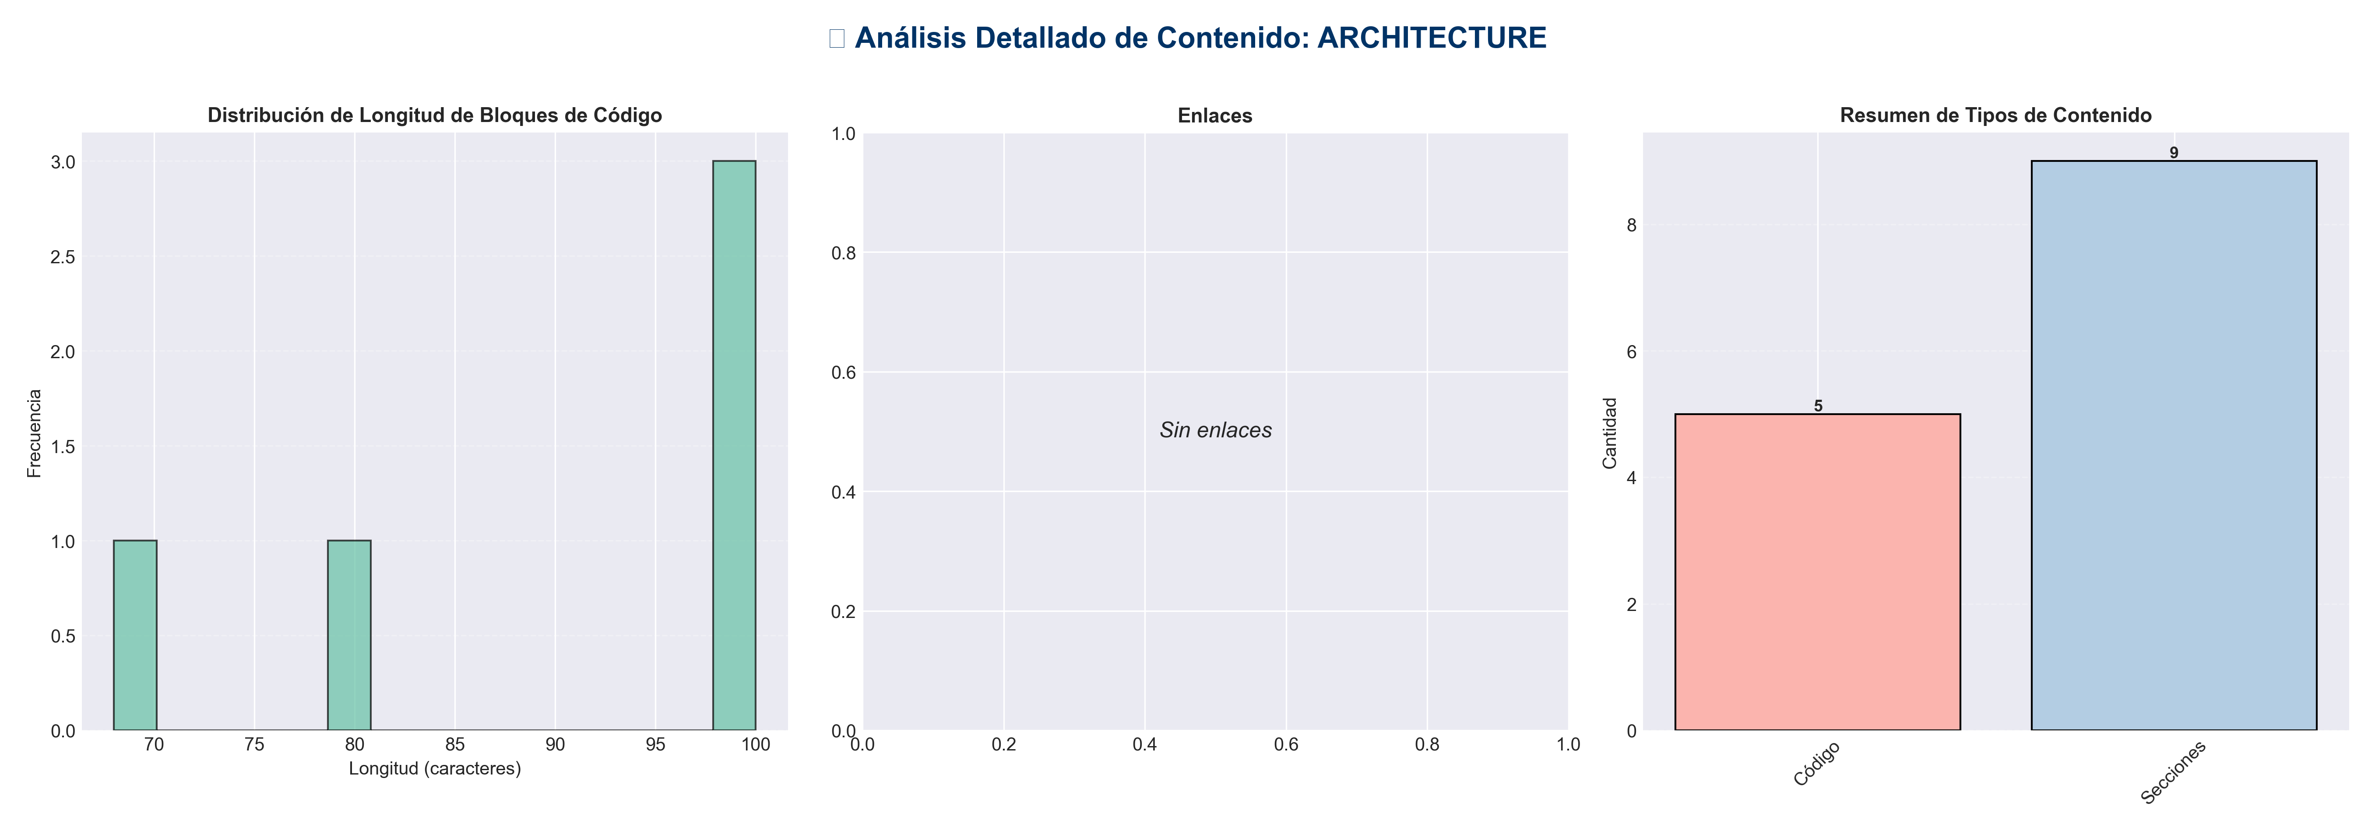

📊 Estadísticas del Documento
Resumen Ejecutivo: Este documento contiene 433 palabras distribuidas en 116 líneas, con 13 encabezados organizados en 9 secciones principales.

Métrica | Valor
Total de líneas | 116
Total de palabras | 433
Total de caracteres | 3,185
Encabezados | 13
Bloques de código | 5
Tablas | 0
Enlaces | 0
Imágenes | 0
Secciones principales | 9

📑 Índice de Secciones
Nivel | Título | Línea
1 | Arquitectura Mejorada | 1
2 | Estructura de Capas | 3
2 | Principios de Diseño | 37
0 | # Startup | 65
0 | # Shutdown | 68
2 | Flujo de Datos | 78
2 | Ventajas de la Nueva Arquitectura | 90
2 | Migración desde api_unified.py | 98
2 | Próximos Pasos | 108

📄 Contenido

Arquitectura Mejorada

Estructura de Capas

La arquitectura ha sido refactorizada siguiendo principios de diseño limpio y separación de responsabilidades:

production_code/
├── api/ # Capa de API (Presentación)
│ ├── routes/ # Rutas organizadas por dominio
│ │ ├── memory.py
│ │ ├── redundancy.py
│ │ ├── pipeline.py
│ │ ├── chat.py
│ │ ├── config.py
│ │ ├── monitoring.py
│ │ └── health.py
│ ├── dependencies.py # Inyección de dependencias
│ ├── api_utils.py # Utilidades de validación
│ └── middleware.py # Middleware personalizado
├── services/ # Capa de Servicios (Lógica de Negocio)
│ ├── pipeline_service.py
│ ├── memory_service.py
│ ├── redundancy_service.py
│ ├── chat_service.py
│ ├── config_service.py
│ └── monitoring_service.py
├── core/ # Capa Core (Utilidades y Base)
│ ├── paper_base.py
│ ├── utils.py
│ ├── error_handling.py
│ └── ...
├── application.py # Factory de aplicación
└── api_server.py # Punto de entrada

Principios de Diseño

1. Separación de Responsabilidades

- - **API Layer**: Maneja HTTP, validación de requests, y respuestas
- - **Service Layer**: Contiene la lógica de negocio
- - **Core Layer**: Utilidades compartidas y clases base

2. Inyección de Dependencias

Los servicios se inyectan a través de FastAPI's `Depends()`:

@router.post("/store")
async def store_episode(
request: MemoryStoreRequest,
service: MemoryService = Depends(get_memory_service)
):
...

3. Gestión del Ciclo de Vida

La aplicación usa `lifespan` context manager para inicializar y limpiar recursos:

@asynccontextmanager
async def lifespan(app: FastAPI):

Startup
initialize_services(...)
yield

Shutdown

4. Manejo de Errores

- - Errores de validación: HTTP 400
- - Errores de servicio: HTTP 500
- - Servicios no disponibles: HTTP 503
- - Middleware centralizado para logging y manejo de excepciones

Flujo de Datos

Request → API Route → Validation → Service → Pipeline/Module → Response

1. **Request**: Llega a la ruta API
2. **Validation**: `api_utils` valida y convierte datos
3. **Service**: Ejecuta lógica de negocio
4. **Pipeline/Module**: Accede a módulos de bajo nivel
5. **Response**: Retorna resultado formateado

Ventajas de la Nueva Arquitectura

1. **Testabilidad**: Servicios pueden ser testeados independientemente
2. **Mantenibilidad**: Código organizado por responsabilidades
3. **Escalabilidad**: Fácil agregar nuevos endpoints y servicios
4. **Reutilización**: Servicios pueden ser usados por CLI, API, u otros interfaces
5. **Separación de Concerns**: Cambios en una capa no afectan otras

Migración desde api_unified.py

El archivo `api_unified.py` sigue disponible para compatibilidad, pero se recomienda usar:

from application import create_app

app = create_app()

Próximos Pasos

- - [ ] Consolidar configuración (eliminar duplicación)
- - [ ] Agregar tests para servicios
- - [ ] Documentar APIs con OpenAPI mejorado
- - [ ] Agregar rate limiting
- - [ ] Implementar autenticación/autorización

